Fecha: 16/08/2025
Hora de inicio: 20:00
Hora de finalización: 22:30
Modalidad: Virtual - Discord

Integrantes presentes en la reunión:
- Sebastián Benítez
- Ignacio Fianza
- Joaquín Fleitas
- Tomás Paz

Orden del día (solo para reuniones formales):
- Organización de tareas
- Revistar todo lo hecho hasta el momento y ver tareas pendientes
- Seguir con las otras tareas y ver que dudas tenemos para consultar con los profesores

Temas tratados durante la reunión:
- Se avanzó en la implementación del modelo entidad–relación (MER), quedando diagramado y con las primeras tablas creadas en MySQL.
- Se realizaron pruebas iniciales del módulo de login y registro, con conexión básica a la base de datos y validaciones mínimas.
- Se definieron los roles de usuario principales (administrador y jugador), quedando pendiente la lógica de permisos.
- La documentación técnica comenzó a completarse, incluyendo descripción de objetivos y justificación del diseño del MER.
- Se actualizó la checklist de Google Sheets, alcanzando un avance estimado del 50% de los objetivos de la segunda entrega.
- Se distribuyeron nuevas responsabilidades entre los integrantes para mantener el ritmo de trabajo en la próxima reunión.

Compromisos asumidos:

Integrante | Tarea o responsabilidad asignada | Fecha de entrega | Firma
Ignacio Fianza | Configuración de la base de datos MySQL, normalización hasta 3FN, conexión modular con PHP y documentación del modelo entidad-relación.] |  | 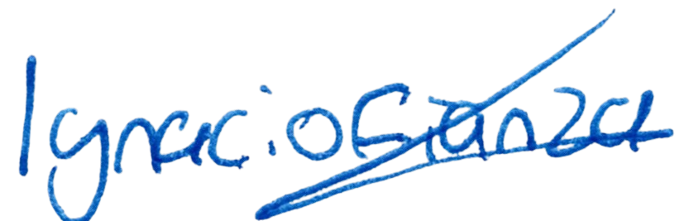
Sebastián Benítez | Desarrollo del script de login y registro de usuarios en PHP, validaciones y seguridad básica. Integración del sistema de roles. |  | 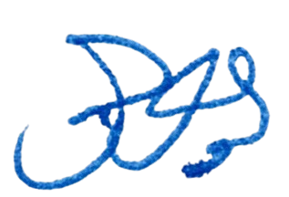
Tomás Paz | Redacción de la documentación técnica de la segunda entrega (explicación MER, justificación de la normalización, descripción de módulos implementados). |  | 
Joaquín Fleitas | Desarrollo de la presentación de avances para la segunda entrega (diapositivas, esquema de exposición y acta de compromisos). |  | 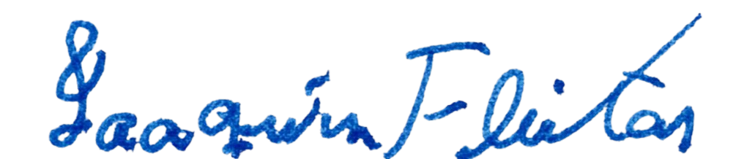

Observaciones adicionales:
Quedaron ya todas las tareas dentro del checklist, dudas o cuestiones a tratar en el correr de la semana con los profesores que correspondan.

Próximos temas a tratar: Evaluar correcciones y/o comentarios de profesores, continuar progresando generalmente con los requerimientos.

Fecha de aprobación del acta:
Anexos: NO
Elaboró:Tomas paz
Revisó: Sebastian Benitez
En constancia firman:

